時間管理大師

1. 提案構想

曾在麥當勞的打工史，讓我回憶起，每個月主管都要詳細詢問大家的可工作時間，因為打工仔的時間總是特別難以安排，並且每段時間所需的工作人員亦不相同，嘗試主管苦惱的地方，是否可藉由行動APP讓員工自行填寫可以工作的時間，並藉由背包問題解決排班的狀況，不僅為主管解決了排班問題，也為公司提高了生產效率。

所以我們決定做一個可以幫助安排時間表的APP，名叫時間管理大師，每個員工可上傳時間，系統安排排班表，最後調整班表並顯示給員工看。給定員工工作時間，時間表上的員工數量需求，用背包問題演算法來安排時間表。

背包問題（Knapsack problem）是一種組合最佳化的NP完全問題，因此也符合課程中對於從NP完全問題為主軸發想的要求。

1. 創新特色

現今大部分的排班都是領班或經理負責，人工排班可能會有出錯，或效率低下，我們所採用的方法可以大幅減少花費在排班的時間，正確率也更高，更方便有效的排班。我們所使用的演算法是0-1背包問題的演算法，因此運行速度很快。

經過我們對使用者介面的研究之後，我們發現用人性化的設計讓排班表一目瞭然可以有效地增加使用者體驗，並且時間管理大師全新的互動式請假系統，可以有效的安排請假員工的排班時間，並即時反饋到顯示上。

1. 系統設計

(1)系統軟硬體規格：Android 5 以上

(2)系統架構設計：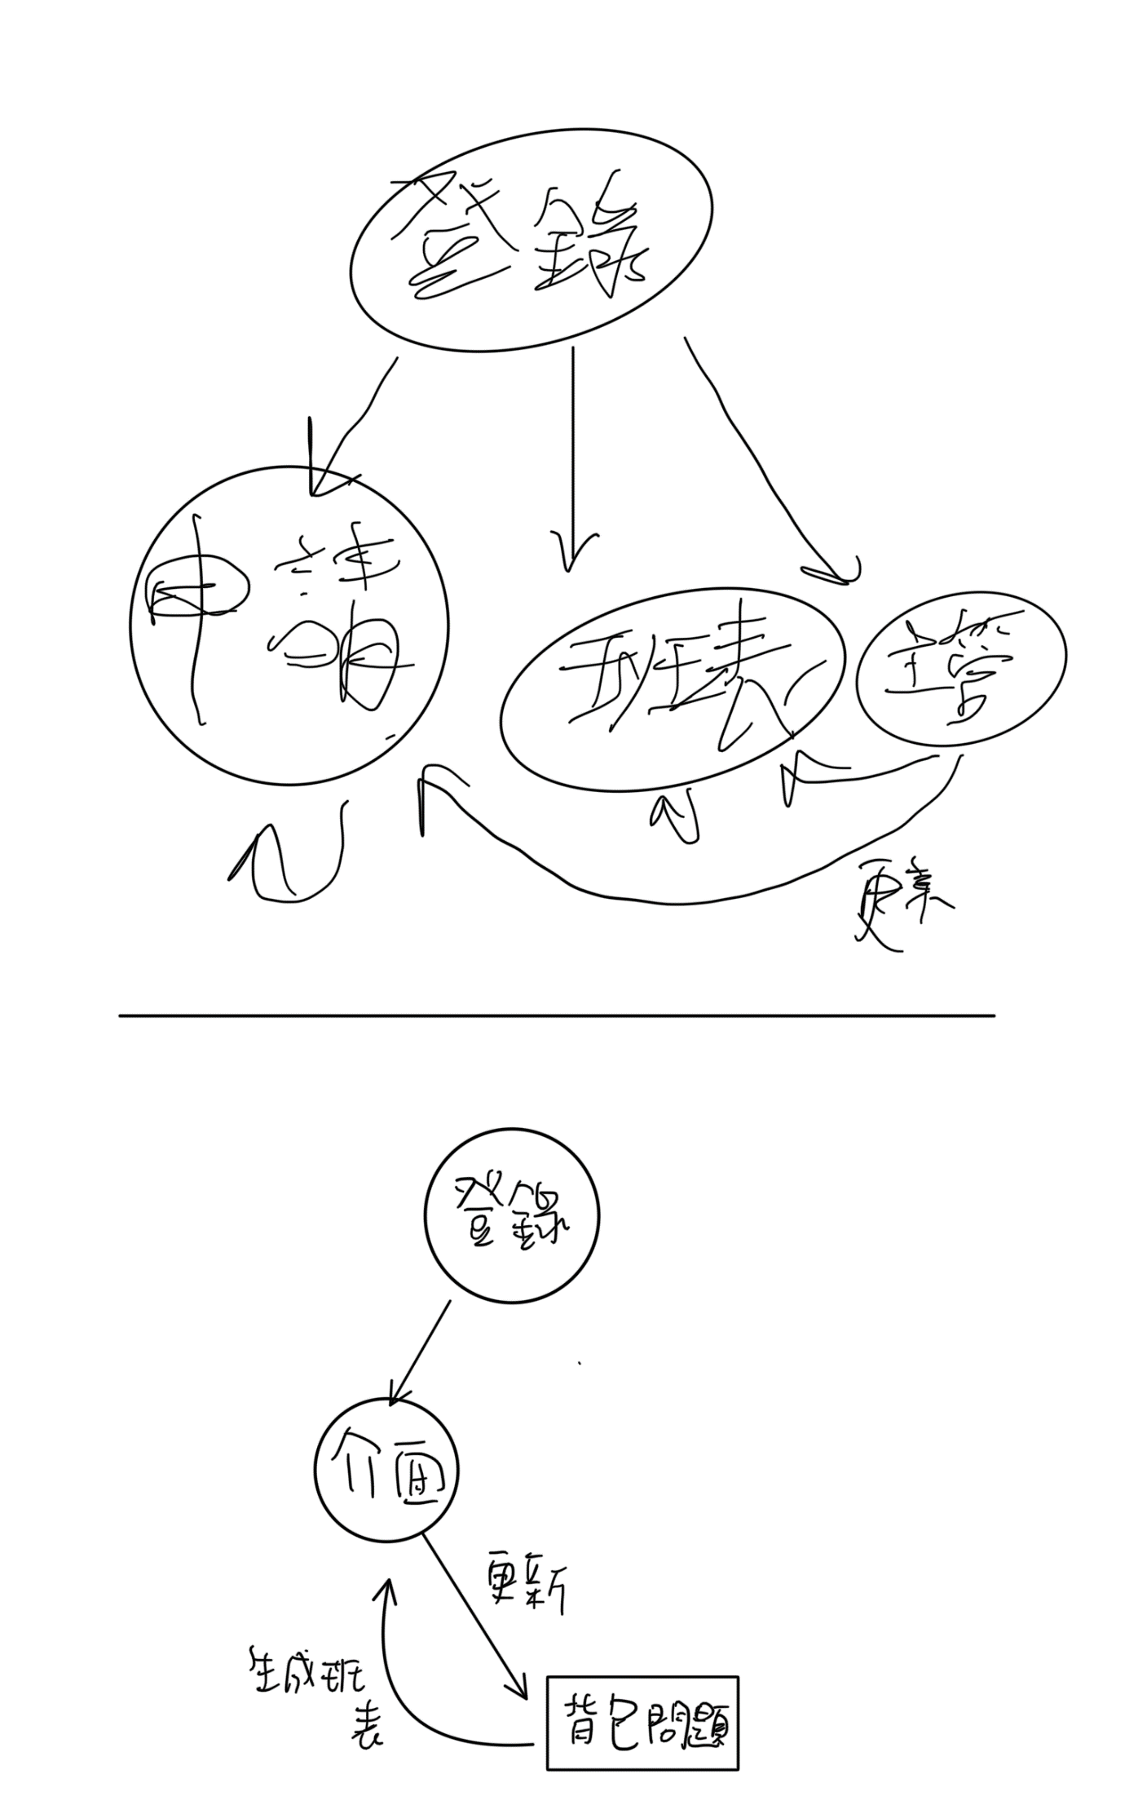

(3)功能性要求：

使用者進入登錄畫面，輸入員工帳號密碼。

員工進入APP後，可以看到已經排好的排班表，若是尚未進行排班，則排班表空白。

時間的字串應該顯示當周，排班表應該顯示當周的排班表。

排班的按鈕被黃色背景標註，其餘按鈕背景空白。

若是使用者選擇按已經亮起的按鈕，將不會發生改變。

若是使用者選擇任一其他按鈕，該按鈕應該被黃色背景標註，其餘按鈕背景空白。

按下任何其他按鈕都應該要進入對應的狀態。

1. 介面設計

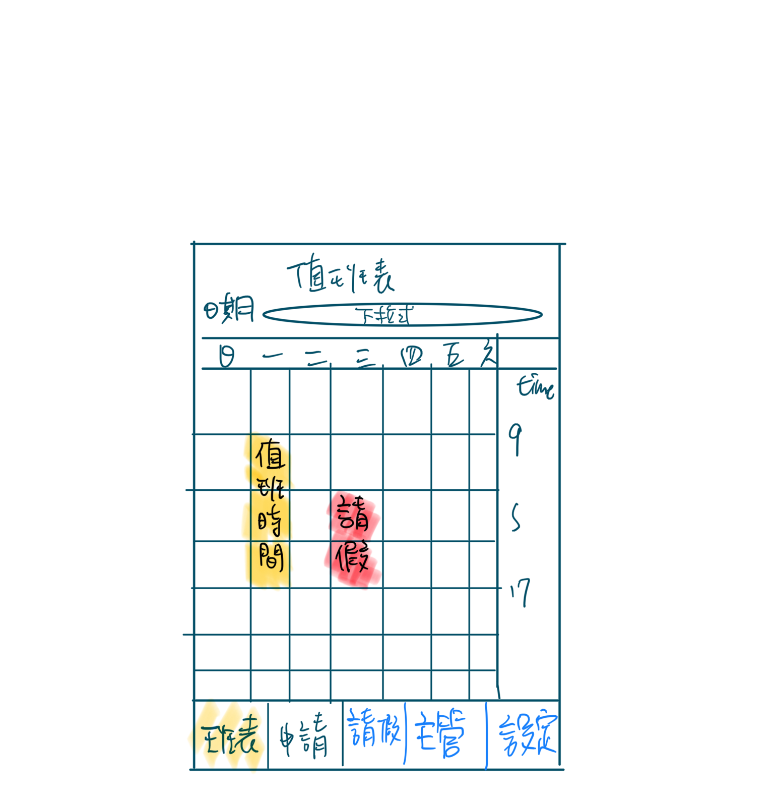

**班表按鈕亮起時：**

時間自動進入當周時間。

更新表格，若是已經有設定好的值班表格，將顯示設定好的值班表格。

灰色代表不可選取

白色代表未選取的營業時間。

黃色代表值班時間。

紅色代表請假時間。

**申請按鈕亮起時：**

時間自動進入下周時間。

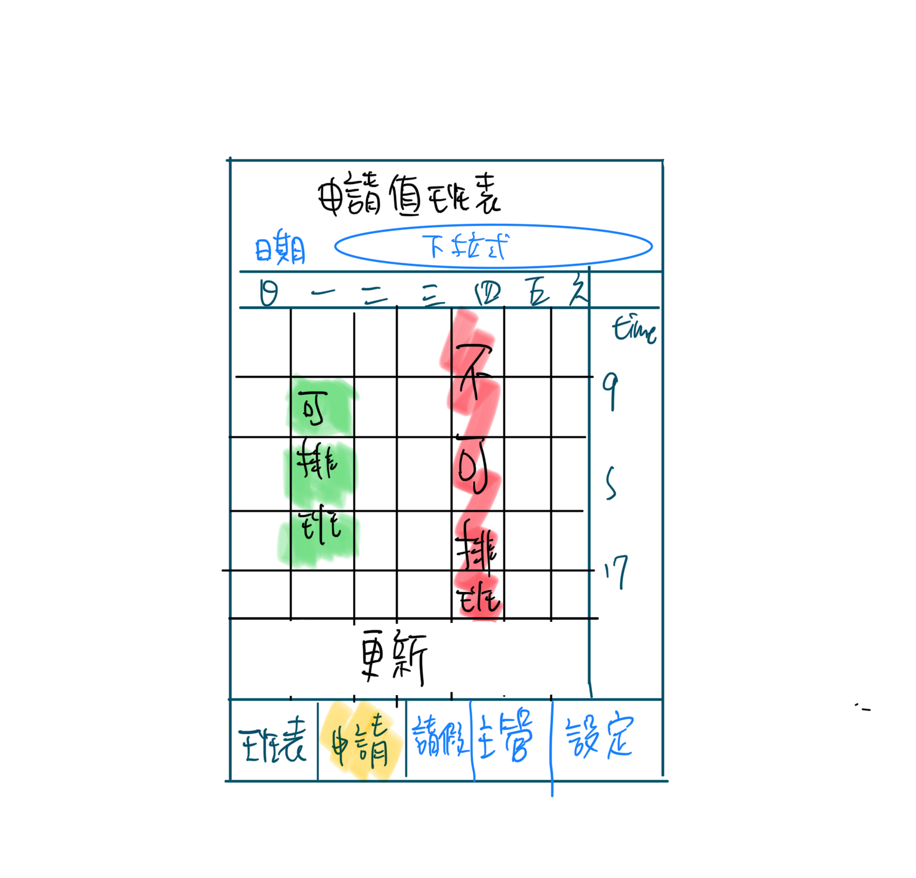

更新表格，若是先前已經有設定好的申請表格，將顯示設定好的申請表格。

白色代表可選取。

灰色代表不可選取。

綠色背景代表可排班的時間。

紅色背景代表不可排班的時間。

選取表格將可以改變表格背景，從空白，變成綠色，變成紅色，再變回空白。

按下更新按鈕將可以更新下周值班表，直到更新時間截止之前都可以更新。

可由使用者選取未來值班表，未更改過該時間的值班表則改變時間將不會更新表格。

**請假按鈕亮起時：**

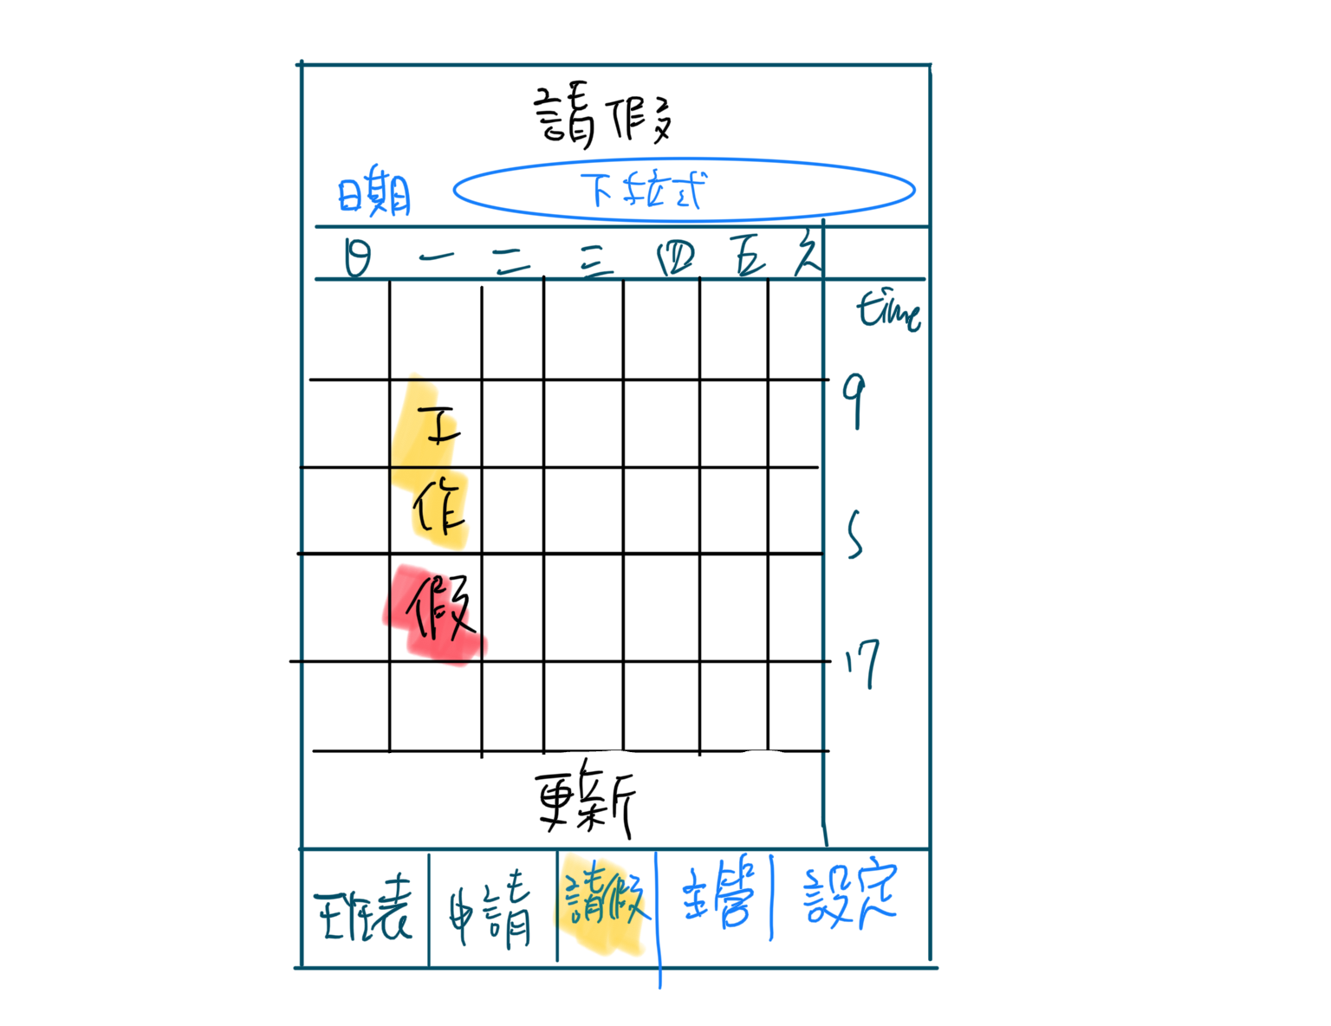

時間自動進入當周時間。

更新表格，若是已經有設定好的值班表格，將顯示設定好的值班表格。

時間選擇非當周的時間，將顯示設定好的申請表格。

灰色代表不可選取。

白色代表未選取的排班時間。

黃色背景代表值班的時間。

綠色背景代表可排班的時間。

紅色背景代表不可排班/請假的時間。

選取表格將可以改變表格背景，從黃色或綠色變成紅色，再變回黃色或綠色。

按下更新按鈕將可以更新申請表格或值班表格，否則做的更改不會有任何效果。

**主管按鈕亮起時：**

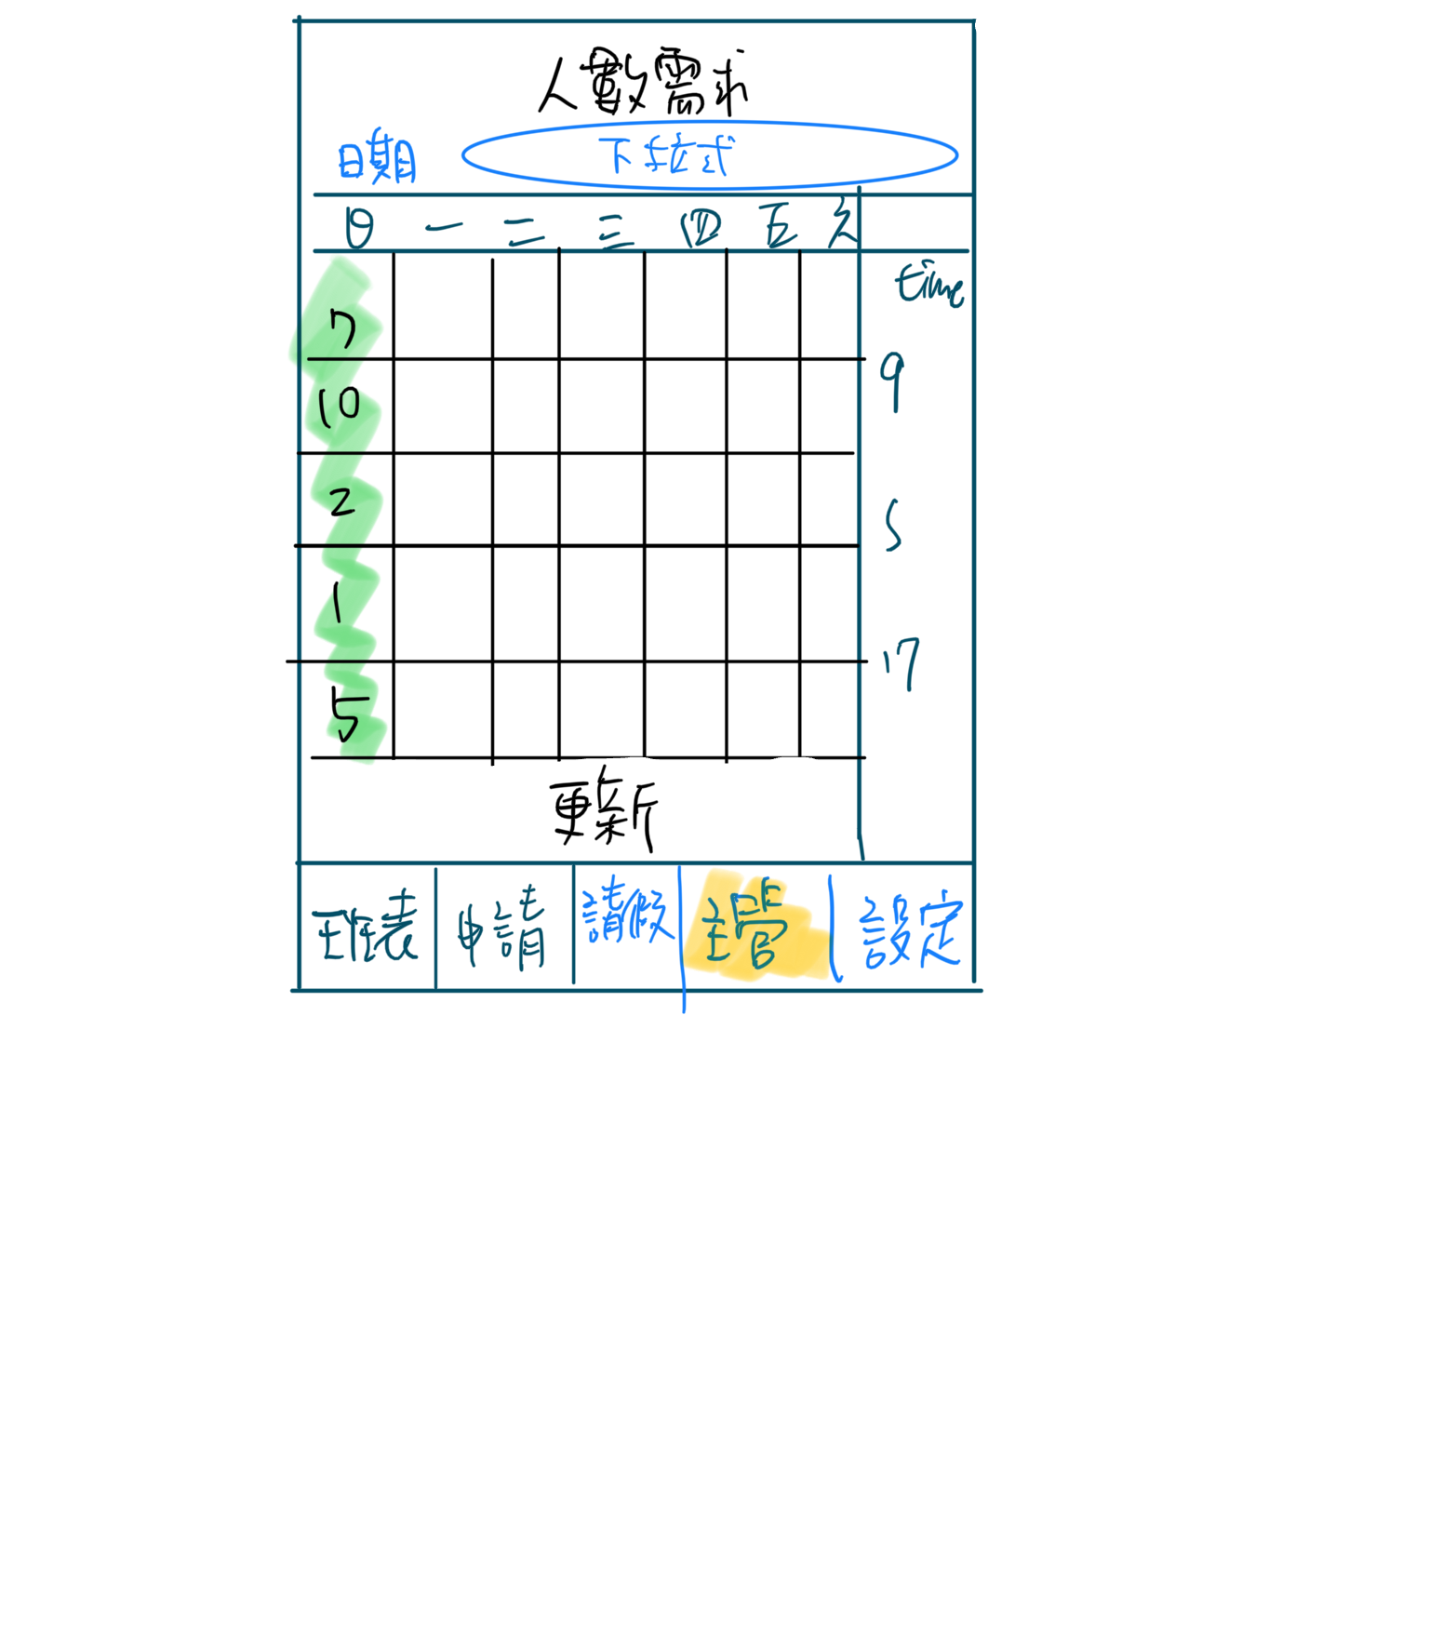

驗證身分是否是主管

時間自動進入下周時間。

更新表格，若是有已經設定好的管理表格，將顯示設定好的管理表格。

白色代表可選取的排班時間，數字為零。

綠色代表已選取的排班時間，數字非零。

選取表格將可以輸入數字，任何非零的數字都會使表格變綠色。

按下更新鍵之後，會更新申請表格和值班表格，否則做得更改不會有任何效果。

**設定鍵亮起之後**

進入另一個視窗。

可開啟通知。

音效、聲音、震動。

申訴。

1. 工作安排

11/29 演算法

12/1 登錄畫面、基本值班表

12/6 申請

12/8 請假

12/10 主管

12/17 設定、整合

12/22 書面、報告準備

1. 參考資料

<https://medium.com/bucketing/system-design-%E7%B3%BB%E7%B5%B1%E6%9E%B6%E6%A7%8B%E5%9F%BA%E7%A4%8E-%E4%BB%80%E9%BA%BC%E6%98%AF%E7%B3%BB%E7%B5%B1%E6%9E%B6%E6%A7%8B-bed1e1323770>

<https://zh.wikipedia.org/wiki/%E8%83%8C%E5%8C%85%E9%97%AE%E9%A2%98>

<https://zh.wikipedia.org/wiki/NP%E5%AE%8C%E5%85%A8>

https://en.wikipedia.org/wiki/Android_(operating_system)